Kovo mėnesį „Drugelių“ (pedagogės Dovilė Vitunskienė ir Dalytė Čybienė), „Bitučių“ (pedagogės Alvyra Jurkšienė ir Dalytė Čybienė) , „Aitvarėlių“ (pedagogės Giedrė Jonaitienė ir Audronė Babarskienė) ir „Pelėdžiukų“ (pedagogės Giedrė Jonaitienė ir Nijolė Kutniauskienė) grupių ugdytiniai savo pačius gražiausius piešinius parodai „Vaikystės vėjas“ dovanojo Klaipėdos miesto vaikų ligoninei

Gegužės mėnesį švęsdami lopšelio-darželio veiklos 50-metį vaikai ir jų tėveliai darželio galeriją papuošė sveikinimo atvirutėmis „Žiedas darželiui“

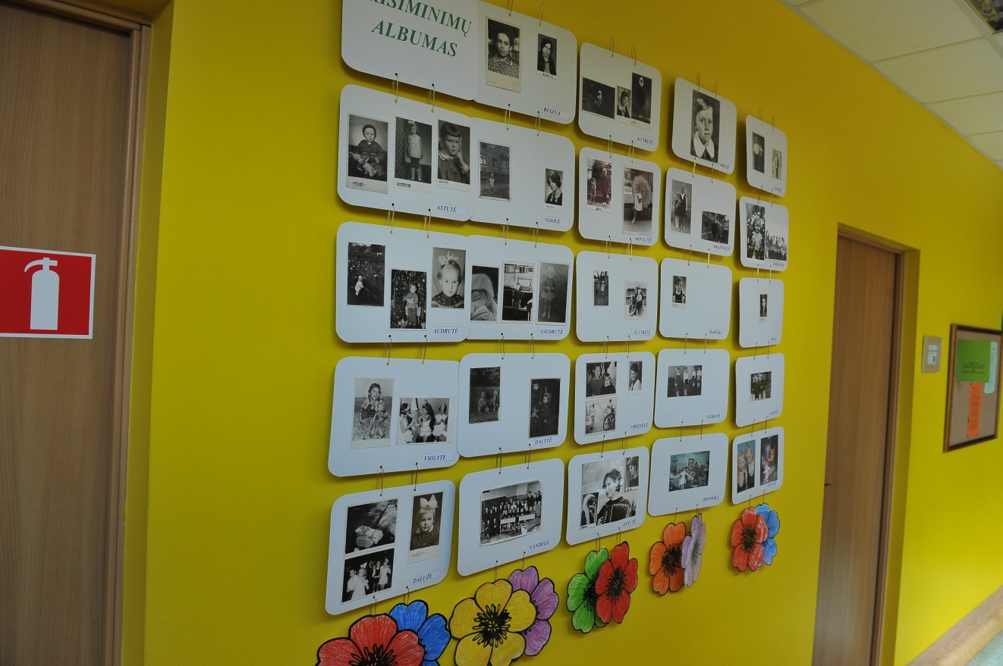

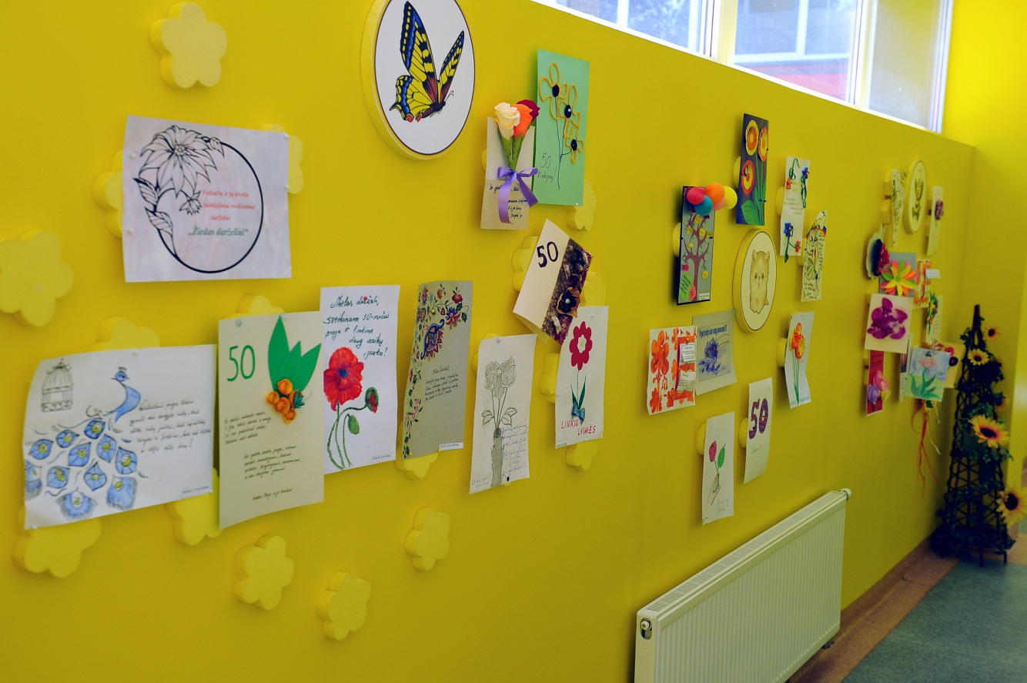

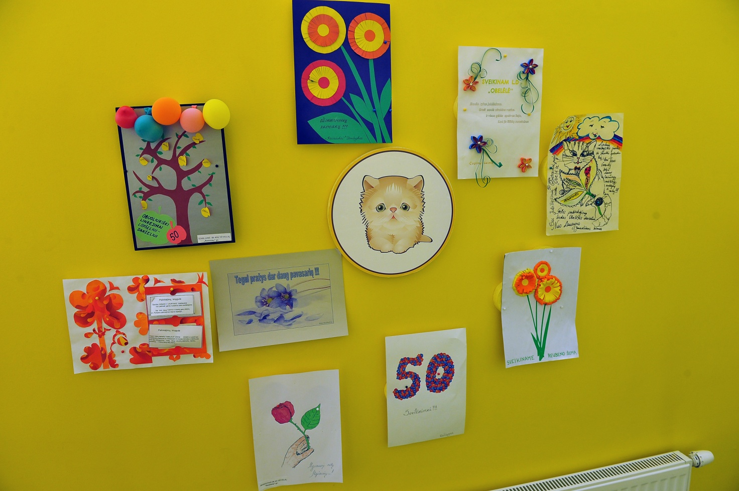

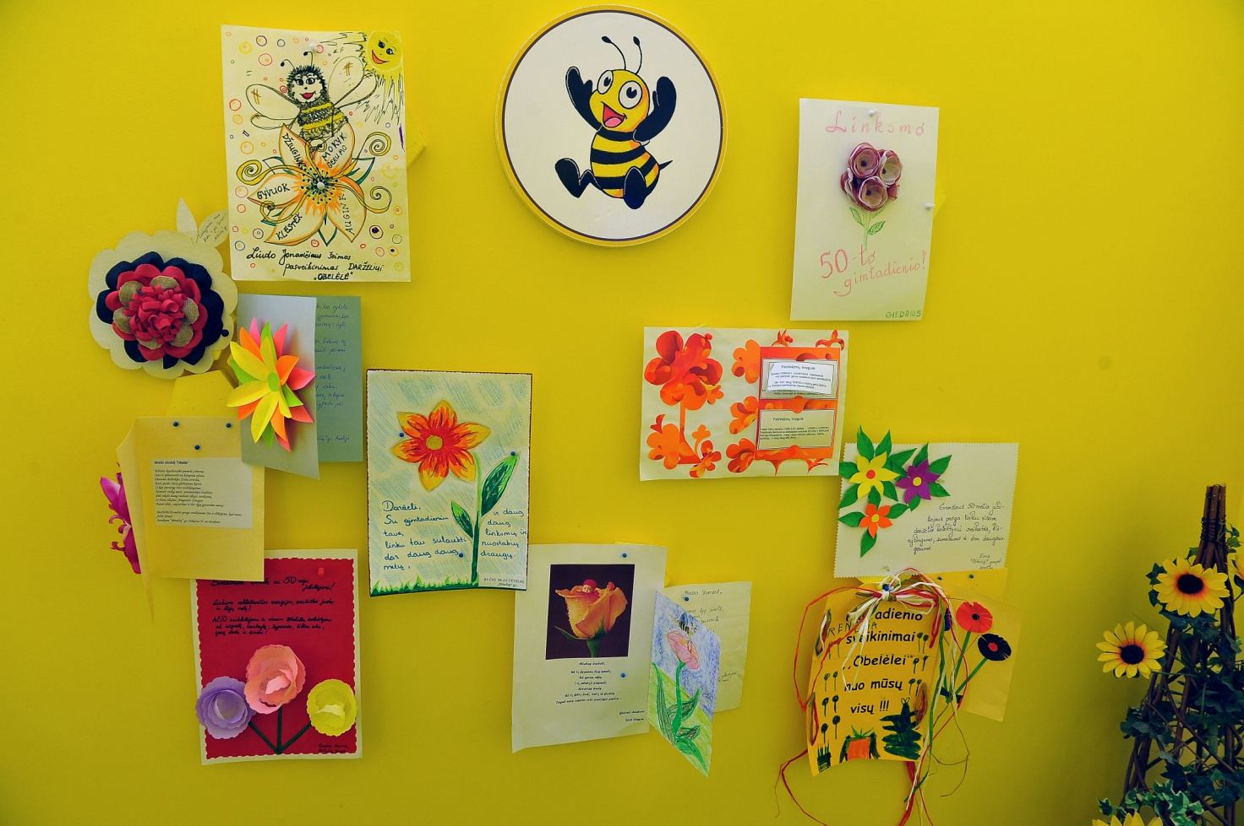

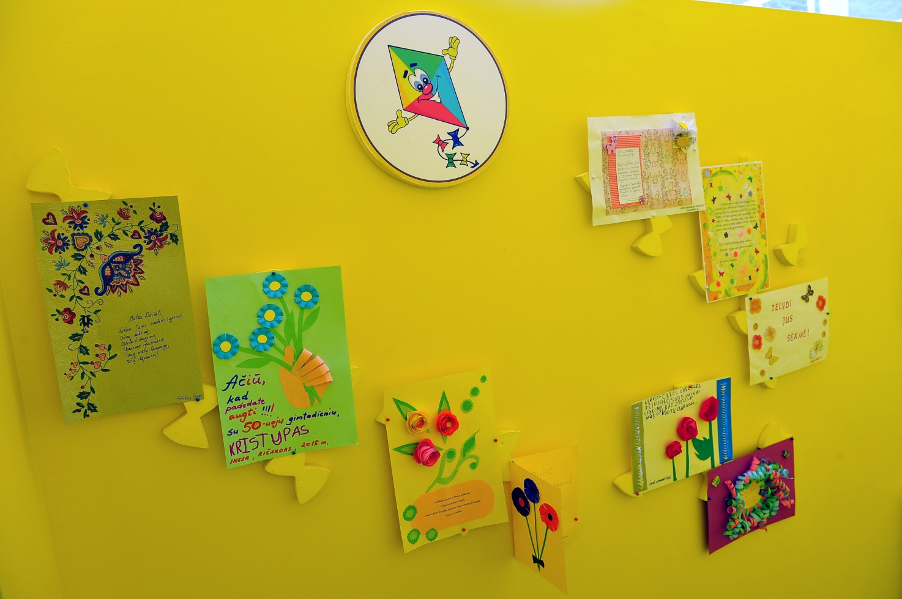

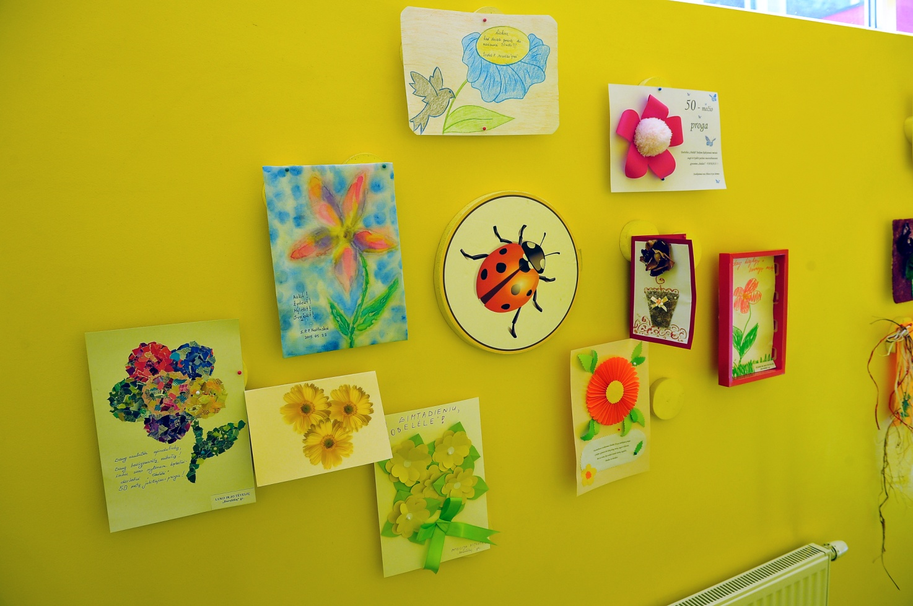

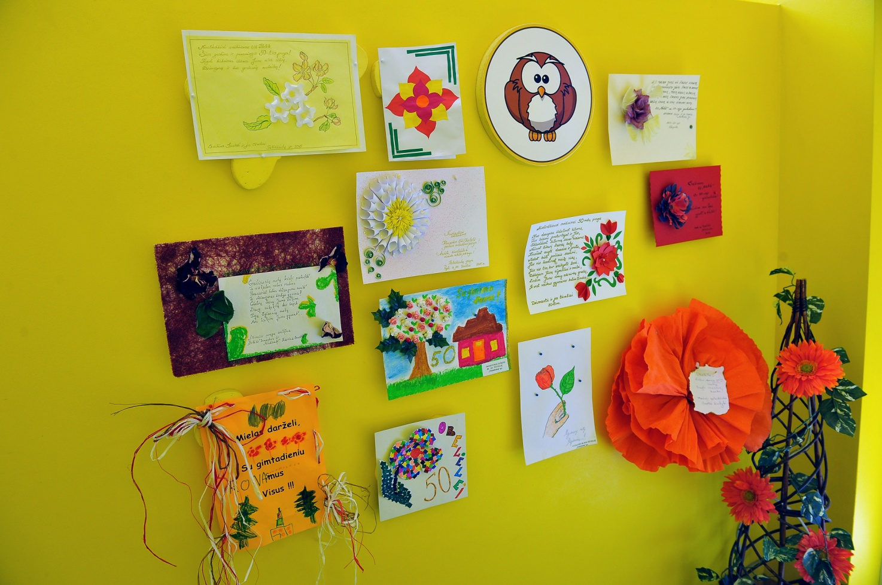

Lapkričio 9 d. – gruodžio 7 d. lopšelio-darželio galerijoje eksponuojama šeimų kūrybinių darbų „Netradicinė mano knygelė“ paroda. Netradicines knygeles kartu su mumis kūrė ir mūsų galerijoje eksponavo Kupiškio lopšelio-darželio „Obelėlė“ šeimos, Šilutės rajono Juknaičių pagrindinės mokyklos ikimokyklinių grupių šeimos, šeimos iš Klaipėdos lopšelio-darželio „Giliukas“. Gruodžio 9 d. lopšelyje-darželyje „Obelėlė“ organizuota šeimų kūrybinių darbų „Netradicinė mano knygelė“ paroda perkelta į Klaipėdos apskrities viešosios I. Simonaitytės bibliotekos vaikų skyrių. Paroda buvo eksponuojama dvi savaites, ją apžiūrėjo miesto visuomenė. Parodos atidaryme dalyvavo sukurtų knygučių autoriai (vaikai, jų tėvai, meninio ugdymo mokytoja Janina Žemaičiūnienė), kurie pristatė savo knygeles – pasakojo iš ko knygelės padarytos, kas padėjo jas kurti

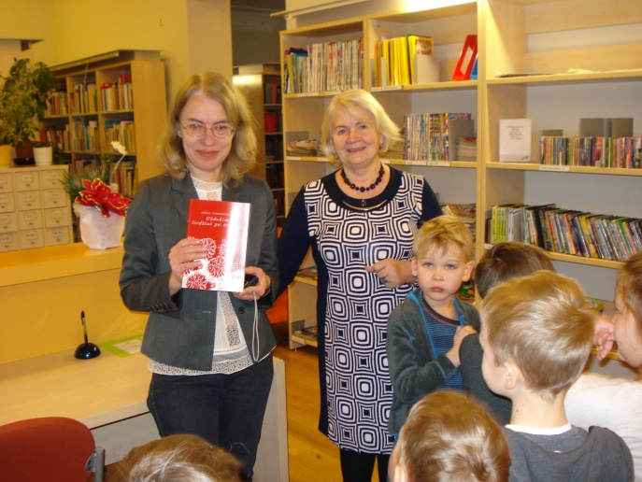
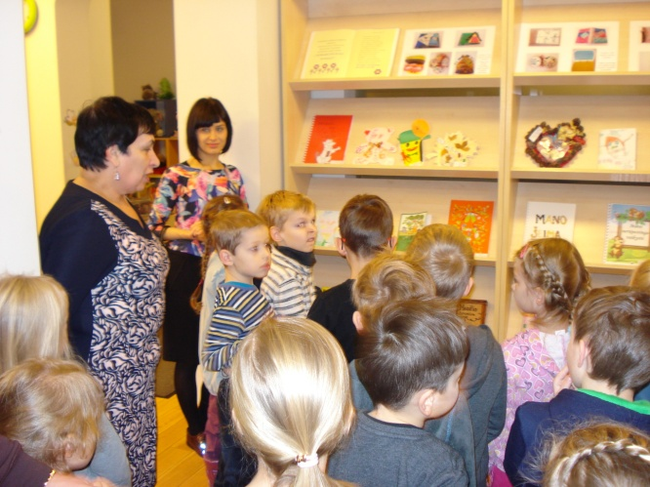

„Bitučių“ grupės ugdytinės (5 m.) Amelija Mackėlaitė, Renėja Markutė, Ugnė Šiaulytė, Urtė Rukavičiūtė (pedagogė Alvyra Jurkšienė), „Drugelių“ grupės ugdytinė (4 m.) Urtė Itčenko (pedagogė Osvalda Bukauskienė), „Aitvarėlių“ grupės ugdytiniai (6 m.) Agnetė Bukauskaitė, Eglė Lotūžytė, Valdonė Karbauskaitė, Danielė Petreikytė, Raigardas Raudys (pedagogės Audronė Babarskienė ir Giedrė Jonaitienė), „Obuoliukų“ grupės ugdytinis (3 m.) Benas Lesnievicz-Kuszka (pedagogė Alma Skurdauskienė), „Rainiukų“ grupės ugdytinė (2 m.) Emilija Kurmytė (pedagogė Dalia Jaruševičienė) ir „Pelėdžiukų“ grupės ugdytiniai (6 m.) Tauras Mockevičius, Matas Guralis, Giedrė Trukšinaitė (pedagogės Alma Skurdauskienė ir Nijolė Kutniauskienė) savo pačius gražiausius piešinius prieš pat Kalėdas padovanojo vaikų ligoninėje organizuotoje parodoje „Stebuklo belaukiant“

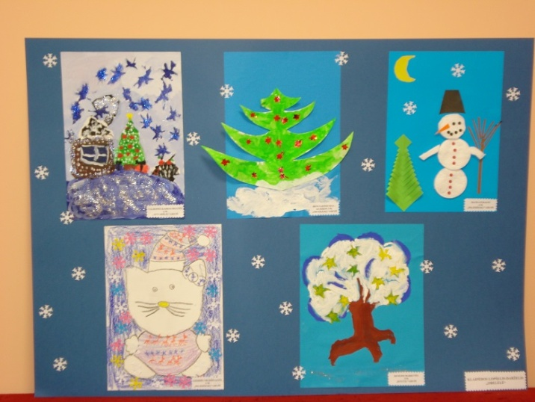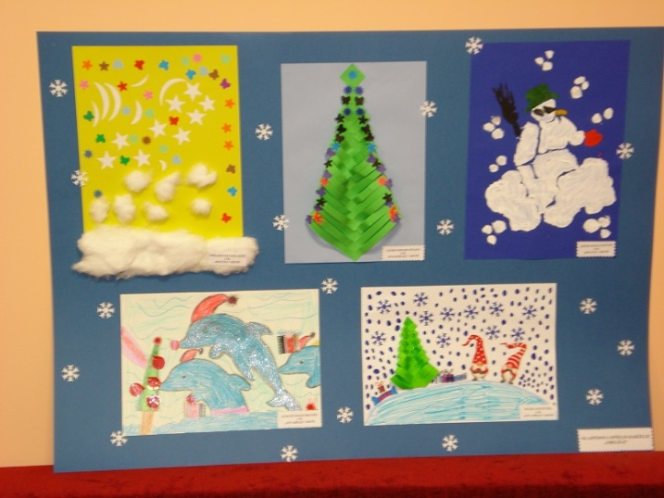

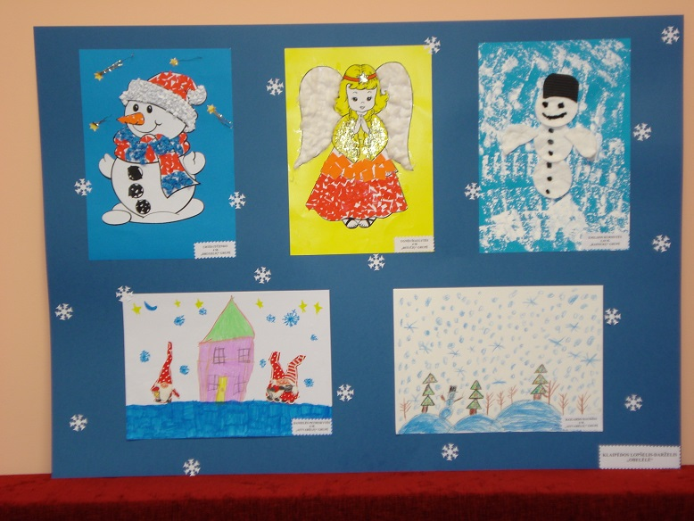

Renginių nuotraukas apžiūrėkite Galerijoje

